Wijchen, Mayo 2017

Primer Manoovr extensible con hueco para excavadora para Van der Vlist
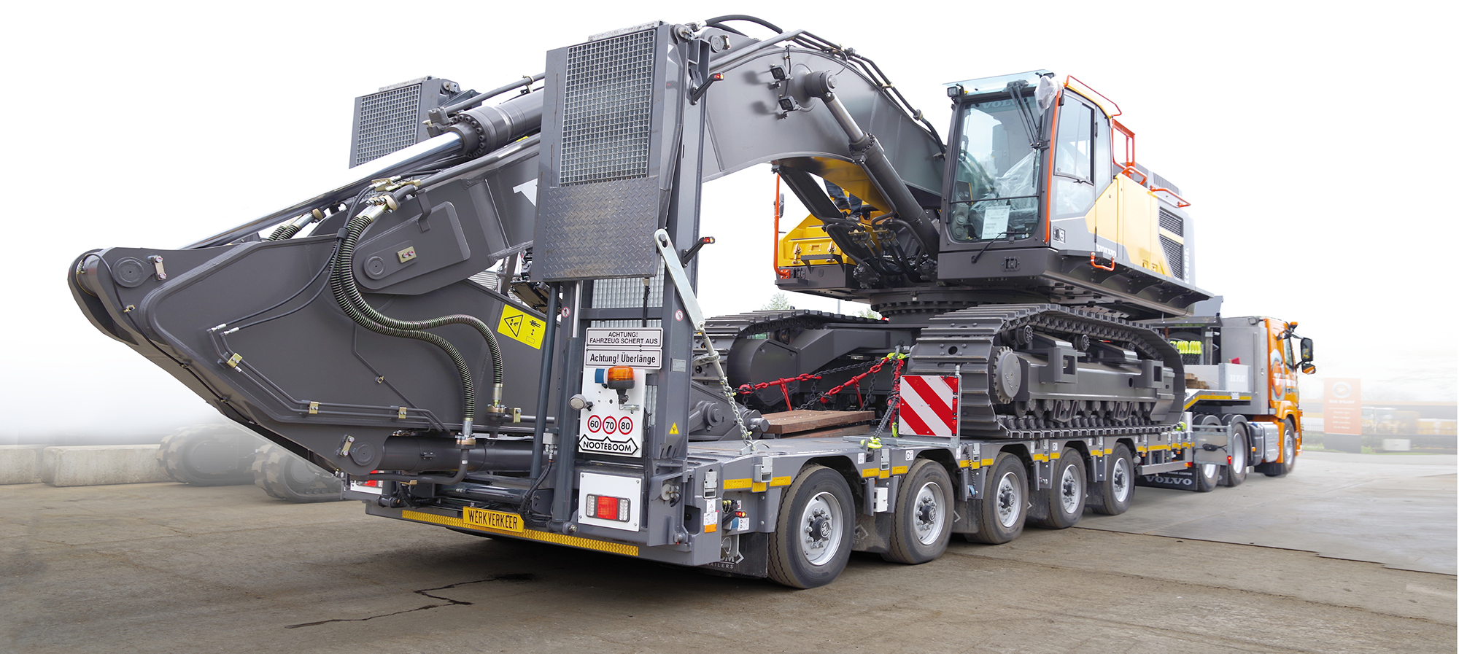

En Van der Vlist siempre buscan optimizar su flota de transporte con vehículos para el transporte anómalo que sean cada vez más eficientes. Por lo tanto, Van der Vlist ha añadido a su flota la última góndola de cama rebajada Manoovr extensible de 5 ejes para transportar maquinaria de construcción con un peso de hasta aproximadamente 60 toneladas. Al transportar excavadoras o maquinaria de demolición el brazo puede colocarse en el hueco, de forma que se reduzca considerablemente la altura total de la carga. Esta última inversión implica dos góndolas de cama rebajada Manoovr de 5 ejes con suelo de carga extensible. Internacionalmente existe un gran interés en el Manoovr con hueco para excavadora. Actualmente se han vendido aproximadamente 20 y se han entregado los primeros dos a Van der Vlist.

Capacidad de carga
El Manoovr de 5 ehes con hueco para excavadora tiene aproximadamente la misma capacidad de carga que una cama rebajada con eje pendular de 4 ejes con Interdolly de eje único. La góndola de cama rebajada con ejes pendulares tiene 12 toneladas por eje en Europa y proporciona al operario de transporte una capacidad de carga de aproximadamente 67 toneladas. En Gran Bretaña aumenta hasta aproximadamente 92 toneladas en la Categoría 3.
Otras ventajas de la góndola de cama rebajada Manoovr, comparadas con una cama rebajada 2+4, incluyen una menor longitud de la combinación, exenciones, rutas que puedan tomarse y un menor coste de adquisición. La altura de la maquinaria de construcción es a menudo el principal factor para decidir si es mejor usar una góndola de cama rebajada Manoovr o una cama rebajada EURO-PX. El nuevo hueco para excavadora del Manoovr permite transportar más tipos de maquinaria de construcción.

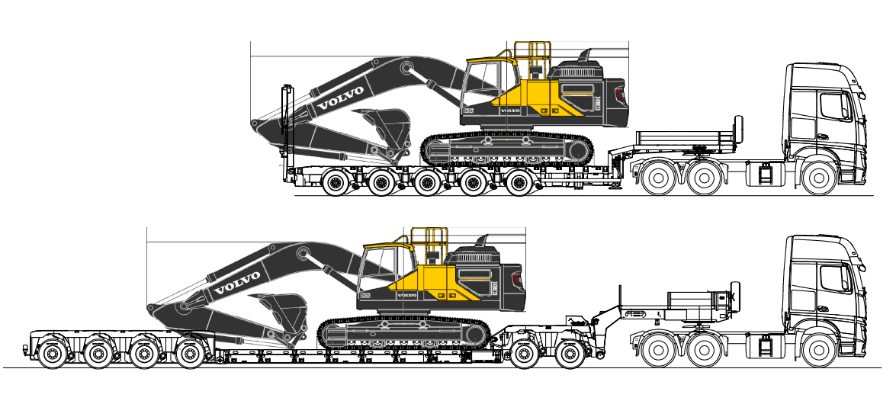
Programa de entrega
El hueco para excavadora está disponible en todas las góndolas de cama rebajada Manoovr del programa y se ofrece en distintas versiones.
Ancho del hueco de excavadora: 800 mm o 950 mm
Distancia de eje: 1360 mm y 1510 mm
Suelo de carga: extensible único y doble

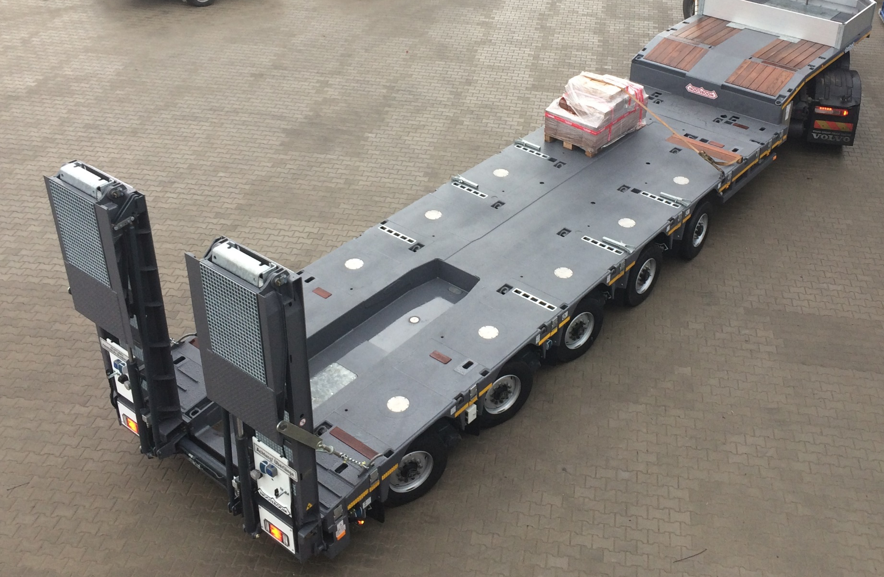

Ventajas.
El suelo de carga en ambos tipos puede extenderse 2 x 250 mm usando refuerzos opcionales. Están disponibles refuerzos de extensión extra resistentes para extenderlo 2 x 375 mm (= 750 mm) para maquinaria más pesada. El ancho del hueco para excavadora depende del ancho de vehículo elegido. En vehículos de 2740 mm de ancho el hueco para excavadora tiene 800 mm de ancho. En un Manoovr con ancho de vehículo de 2890 mm el hueco de excavadora tiene 950 mm de ancho.
Este último Manoovr con hueco para excavadora mantiene todas las importantes ventajas que ofrece la tecnología Manoovr. Altura de suelo de carga de 780 mm, recorrido de suspensión de 500 mm, carga de 12 toneladas por eje a 80 km/h y una dirección óptima en cualquier situación, lo que resulta en una duración extremadamente elevada de los neumáticos.

+++++++++++++

Nota del editor (no para publicar ): Las fotos digitales adjuntas de alta resolución son libres para publicar . La fotografías con una mayor resolución pueden ser solicitadas .
Van der Vlist
Manoovr extensible con hueco para excavadora

En Van der Vlist buscan continuamente optimizar su flota de transporte con vehículos para el transporte excepcional que sean cada vez más eficientes. Con las dos nuevas combinaciones Volvo – Nooteboom Manoovr han dado otro paso adelante. No ha sido fácil, dado que la lista de exigencias era larga: una elevada capacidad de carga legal, una tara baja y una cama de carga baja hablan por sí mismos. La cabina de la tractora tenía que ser tan baja que la fresadora de asfalto podía pasar por encima de la camina. Y aún había más: la combinación debía medir menos de 16,5 m de longitud. Para transportar excavadoras, un hueco para brazo de excavadora era necesario, y para el conductor el vehículo debía ser cómodo, sencillo y seguro de conducir. La exigencia final: un menor coste por kilómetro.
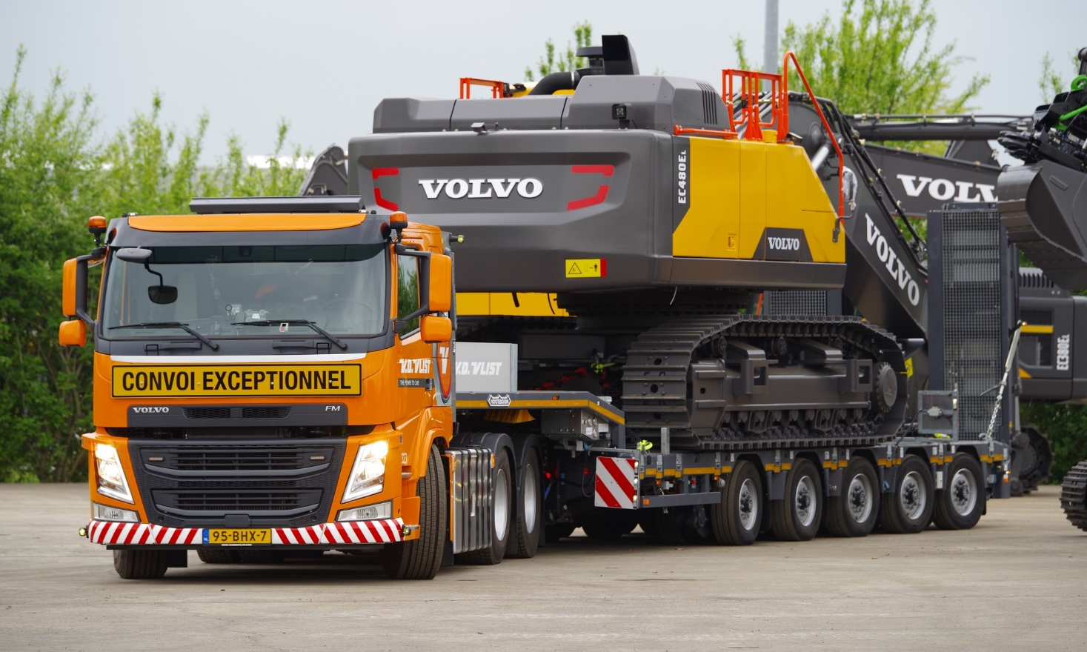

Números
La carga total admisible técnicamente de la combinación es de 92 toneladas. Este elevado valor se debe principalmente a los ejes del Manoovr, con una capacidad de carga nominal de 12 toneladas por línea de ejes a 80 km/h. La tara baja permite que la combinación transporte una carga de más de 60 toneladas con permiso, y con la cama de carga baja – con permiso – transportar cargas de una altura de hasta 3,5 metros. Gracias al hueco para excavadora, la baja cama de carga y la elevada capacidad de carga, la góndola Manoovr de 5 ejes puede transportar maquinaria que previamente precisaba de una góndola de 4 ejes con ejes pendulares y un Interdolly de 2 ejes. Con el Manoovr la combinación es más corta, multifuncional y el coste de adquisición es menor. Un hueco para excavadora es esencial para reducir la altura total cuando se transportan excavadoras. En la versión ‘Van der Vlist’ el hueco para excavadora tiene 800 mm de ancho, con un ancho de vehículo de 2,74 metros. Para el transporte de fresadoras de asfalto la longitud de la cama de carga puede extenderse 3,5 metros.

Coste por kilómetro
Cuando se desarrolló el Manoovr, la reducción del coste por kilómetro era una prioridad. Menores costes de mantenimiento y un elevado valor residual ayudaron a conseguirlo. Cambiar los neumáticos de una góndola grande es un factor de coste importante. La dirección del Manoovr reduce de forma considerable el desgaste de los neumáticos. En góndolas auto-direccionales con una capacidad de carga similar, los neumáticos deben cambiarse a veces a los 50000 km. Según el uso, los neumáticos Manoovr sirven para 300000 km, lo que reduce en gran medida el coste por kilómetro.

